
SUPERINTENDENCIA DEL SISTEMA FINANCIERO

SSF 2022
ORDEN DE COMPRA No. 393

Versión pública según Art. 30 LAIP.
Por supresión de información confidencial. Art. 24 Lit. c. LAIP

FECHA: 24/11/2022
PROVEEDOR: LM DISEÑOS DIVERSOS, S.A. DE C.V.
NIT: xxxxxxxxxxxxxxxxx
UNIDAD SOLICITANTE: COMITÉ DE APELACIONES
ADMINISTRADOR O.C.: LISSETH DE NAVARRO

(2176)

REQUERIMIENTO No. 393
ANALISTA: MAIRA DURÁN

FAVOR SUMINISTRAR LO SIGUIENTE: BIEN X SERVICIO

CANTIDAD CODIGO DESCRIPCION COSTO UNITARIO COSTO TOTAL

1 110202

2 110202

CASF
SERVICIO DE CONFECCIÓN DE UNIFORMES INSTITUCIONALES PARA COLABORADORAS 111 Y IV DEL COMITÉ DE APELACIONES DEL SISTEMA FINANCIERO.
CASF
SACO MANGA LARGA, FORRADO COMPLETO, CUELLO Y SOLAPA, MANGA LARGA BOLSAS DE OJAL CON
CHAPETA, FORRO DELANTERO Y MEDIA ESPALDA. COLOR Y ESTILO DE ACUERDO A DISEÑO SELECCIONADO- EN VISITA POR PARTE DE PROVEEDOR.

0.0000 0.00

38.9000 77.80

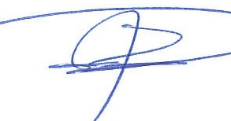
2 | 110202 | CASF | 32.6500 | 65.30
 |  | SACO CUELLO Y SOLAPA, MANGA LARGA CON FORRO
 |  | DELANTERO Y MEDIA ESPALDA.
4 | 110202 | CASF | 31.5200 | 126.08
 |  | PANTALÓN MISMO COLOR DE SACO, DE VESTIR, SEGÚN
 |  | DISEÑO SELECCIONADO EN VISITA POR PARTE DEL
 |  | PROVEEDOR.
2 | 110202 | CASF | 12.5000 | 25.00
 |  | BUFANDA, COLOR Y ESTILO DE ACUERDO A DISEÑO
 |  | SELECCIONADO EN VISITA POR PARTE DEL PROVEEDOR
8 | 110202 | CASF | 21.2500 | 170.00
 |  | BLUSA COLOR Y ESTILO DE ACUERDO A DISEÑO
 |  | SELECCIONADO EN VISITA POR PARTE DEL PROVEEDOR.
4 | 110202 | CASF | 31.5200 | 126.08
 |  | PANTALÓN PARA DAMA COLOR Y ESTILO DE ACUERDO A
 |  | DISEÑO SELECCIONADO EN VISITA POR PARTE DEL
 |  | PROVEEDOR
1 | 110202 | CASF | 0.0000 | 0.00
 |  | PLAZO DE ENTREGA: PARA TALLAJE: 2 DÍAS HÁBILES, PARA CONFECCIÓN: 25 DÍAS HÁBILES Y PARA AJUSTES: 5 DÍAS HÁBILES.
 |  | LUGAR DE ENTREGA: OFICINAS DEL COMITÉ DE
 |  | APELACIONES DEL SISTEMA FINANCIERO.


SUPERIN1ENOENCIA DEL SISTEMA FINANCIERO

SSF 2022
ORDEN DE COMPRA
No. 393

FECHA: 24/11/2022
PROVEEDOR: LM DISEÑOS DIVERSOS, S.A. DE C.V.
NIT: xxxxxxxxxxxxxxxxx
UNIDAD SOLICITANTE: COMITÉ DE APELACIONES ADMINISTRADOR O.C.: LISSITH DE NAVARRO FAVOR SUMINISTRAR LO SIGUIENTE:

2176

REQUERIMIENTO No. 393
ANALISTA: MAIRA DURÁN

BIEN X SERVICIO

CANTIDAD CODIGO DESCRIPCION COSTO UNITARIO COSTO TOTAL

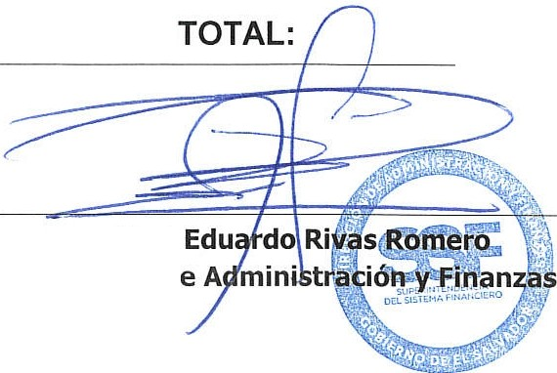SON: QUINIENTOS NOVENTA US DÓLARES 26/100
590.26
ORIGINAL
PaulEd
Director de A

